Yopal, 2024-09-30

Doctora
AMANDA DUEÑAS CUBIDES
Jefe Oficina Asesora de Planeación

Ref. SOLICITUD CERTIFICACIÓN PLAN DE COMPRAS

De la manera más cordial, solicito se sirva certificar si objeto de la solictud, se encuentra en el Plan de Compras de la Universidad Internacional del Trópico Americano, vigencia 2024.

RUBRO | NOMBRE RUBRO | FUENTE RECURSOS | VALOR  APROXIMADO
2.1.1.01.01.001.01.01-2 | SUELDO BASICO PERSONAL PROFESORAL PROVISIONAL | 0201 | $1.000.000,00

Lo anterior se requiere para continuar con el trámite de contratación del citado objeto.

Sin otro particular,

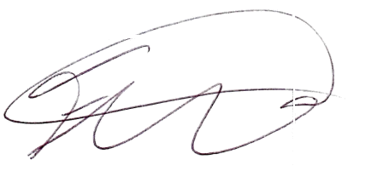 | 
ALEXIS FERLEY BOHORQUEZ
Jefe Oficina Asesora Jurídica y de Contratación
UNITRÓPICO
Proyectó: Alexis Ferley Bohorquez - Jefe Oficina Asesora Juridica Y De Contratacion
Revisó: Alexis Ferley Bohorquez - Jefe Oficina Asesora Juridica Y De Contratacion

